第2节 生物多样性及其保护

【学习目标】
1.通过探究学习，掌握生物多样性相关知识，认识保护生物多样性的重要性，提升环境保护意识。(生命观念、科学思维)
2.通过探究学习，了解生物多样性丧失的原因和保护生物多样性的相关措施，理解保护生物多样性的意义，并能运用相关环保知识分析和解决实际问题。(科学思维、社会责任)

【自主预习】
一、生物多样性
1.概念:生物圈内所有的植物、动物和微生物等，它们所拥有的全部 基因 ，以及各种各样的生态系统，共同构成了生物多样性。
2.内容:遗传多样性(基因多样性)、物种多样性和生态系统多样性。
(1)遗传多样性:指地球上所有生物携带的 遗传信息 的总和。
(2)物种多样性:自然界中每个物种都具有 独特性 ，从而构成了物种的多样性。
(3)生态系统多样性:指地球上的 生境 、生物 群落 和生态系统的多样化，还包括生态系统的 组成、结构、功能 等随着时间变化而变化的多样性。
二、生物多样性的价值
1.直接价值:对人类有食用、药用和作为工业原料等实用意义的，以及有旅游观赏、科学研究和文学艺术创作等 非实用意义 的价值。
2.间接价值:主要体现在调节 生态系统的功能 等方面。
3.潜在价值:目前人类尚不清楚的价值。
三、生物多样性丧失的原因
1.威胁野生物种生存的 人类活动 ，主要是对野生物种 生存环境 的破坏和掠夺式利用等。
2. 环境污染 也会造成生物多样性的丧失。
3.农业和林业品种的单一化。
4.外来物种的盲目引入也会导致物种的灭绝，使生物多样性丧失。
四、保护生物多样性的措施
1.就地保护
(1)概念:指在原地对被保护的生态系统或物种建立 自然保护区 以及国家公园等。这是对生物多样性 最有效 的保护。
(2)保护对象:有代表性的自然生态系统和珍稀濒危动植物及其天然集中分布区。
2. 易地 保护
(1)概念:指把保护对象从原地迁出，在异地进行专门保护。这是为行将灭绝的物种提供 最后的生存 机会。
(2)保护对象:自然生存条件不复存在，物种数量极少或难以找到配偶等原因，使生存和繁衍受到严重威胁的物种。
3.利用生物技术保护。建立精子库、种子库等以保护 濒危物种的基因 。
4.加强立法、执法和宣传教育，使每个人都能树立保护生物多样性的意识，自觉形成保护生物多样性的行为和习惯。
【合作探究】
 情境导入
材料:1986年，我国科学家在长白山地区发现了一种新的蛩蠊目昆虫，后被命名为中华蛩蠊。它填补了我国蛩蠊目昆虫的空白，目前被列入国家一级保护动物名录。
问题探讨:
1.中华蛩蠊看上去似乎毫不起眼，为什么要对它进行保护呢？
提示 保护生物多样性(或生物多样性具有重要的价值)。
2.如果人类不进行保护，像中华蛩蠊这样的稀有物种就会灭绝吗？
提示 中华蛩蠊适合生存的生境十分有限，生活周期相对较长，数量稀少。所以如果不对其进行保护，中华蛩蠊很有可能会走向灭绝。

任务 了解生物多样性及其保护
 活动 认识生物多样性及保护生物多样性的措施和意义
1.图1表示生物多样性的三个不同层次，图2中甲、乙、丙是关于地雀的进化、发展过程示意图，且地雀A与地雀B可以交配产生可育后代，地雀C与地雀A、B之间不能互相交配。
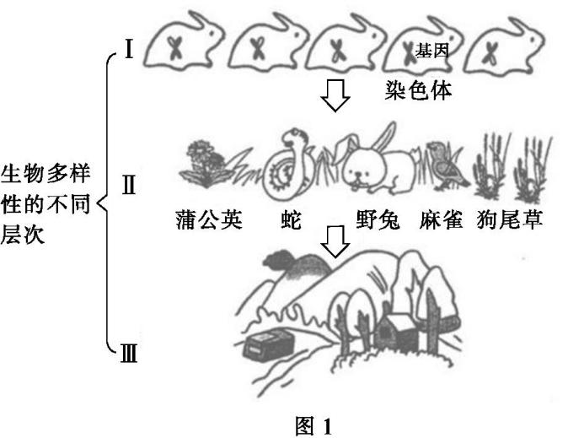
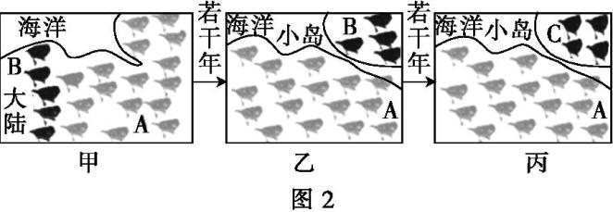
(1)图1中Ⅰ、Ⅱ、Ⅲ依次代表生物多样性的哪个层次？
(2)图2中哪些地雀间的差异能体现遗传多样性？哪些地雀间的差异能体现物种多样性？请说明判断依据。
(3)图1中在“蒲公英→麻雀→蛇”这条食物链中，蒲公英可以作为工业原料，蛇可以作为制药原料。据此，生物多样性具有什么价值？
(4)请从生物多样性价值的角度分析，为什么“宁要绿水青山，不要金山银山”？
提示 (1)图1中Ⅰ反映了同一物种中的差异，应为遗传多样性；Ⅱ反映了不同物种间的差异，应为物种多样性；Ⅲ反映了生物与非生物环境间的关系，应为生态系统多样性。
(2)A、B、C三者性状不同，其差异体现了遗传多样性；由C与A、B之间不能互相交配推知，C与A、B之间已产生生殖隔离，故C为新物种，C与A、B之间的差异反映的是物种多样性。
(3)直接价值。
(4)生物多样性的间接价值大于直接价值。
2.某地哺乳动物和鸟类生存受到威胁的主要原因如下表所示。
原因 | 哺乳动物 | 鸟类
偷猎 | 31% | 20%
丧失栖息地 | 32% | 60%
生物入侵 | 17% | 12%
其他原因 | 20% | 8%
(1)据表分析，哺乳动物和鸟类生存受到威胁的主要原因是什么？
(2)据表中数据分析，应如何保护生物多样性？
(3)保护生物多样性有哪些措施？它们有什么区别？
(4)大熊猫栖息地遭到破坏，其赖以生存的食物箭竹的生长环境被破坏，采用哪种措施保护大熊猫更有效？
(5)有人说，为了保护野生生物，走可持续发展道路，我们应该禁止开发和利用自然资源。你认为对吗？为什么？
提示 (1)哺乳动物:偷猎和丧失栖息地。鸟类:丧失栖息地。
(2)禁止偷猎，加强立法、执法和宣传教育；建立自然保护区。
(3)就地保护和易地保护。前者能保护生物及其生活的生态环境，是最有效的保护措施；后者把保护对象从原地迁出，在异地进行专门保护。
(4)易地保护。
(5)不对。应该合理地开发和利用自然资源，禁止开发和利用濒危野生生物资源。
 认知生成
1.生物多样性的内涵及各层次之间的关系
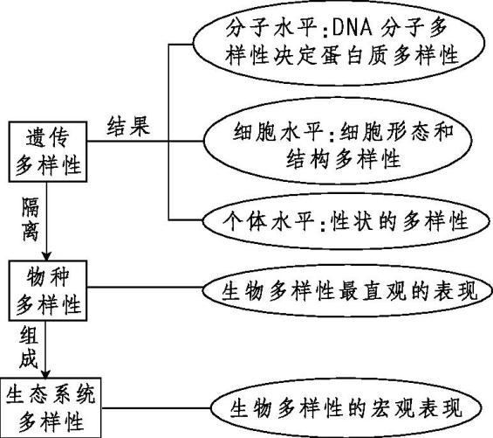
2.生物多样性原因分析
(1)从分子水平看:
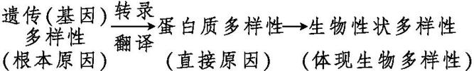
(2)从进化角度看:物种多样性与生态系统多样性主要是生物的不定向变异与环境的定向选择在进化过程中共同作用的结果。
3.生物多样性的价值
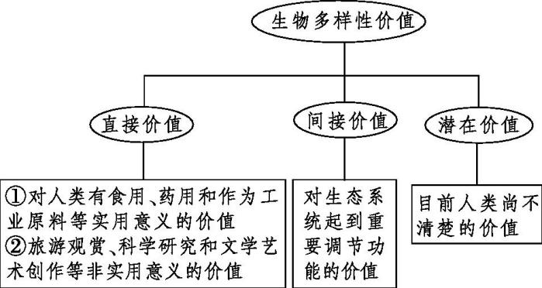
4.保护生物多样性需要注意的事项
(1)保护生物多样性，关键是要处理好人与自然的相互关系。
(2)保护生物多样性只是反对盲目地、掠夺式开发利用大自然，并不意味着禁止开发和利用。只要对野生生物资源保护和利用得当，野生生物资源将世世代代、可持续地为人类造福。
(3)保护生物多样性需要全球合作。
 例 生物多样性是人类赖以生存和发展的基础，是人类及其子孙后代共有的宝贵财富。下列说法错误的是( )。
A.生物多样性包括遗传多样性、物种多样性和生态系统多样性
B.禁止对自然资源的开发是可持续发展的必然要求
C.就地保护的主要措施是建立自然保护区和国家公园
D.生物多样性的价值包括直接价值、间接价值和潜在价值
【答案】B
【解析】保护生物多样性只是反对盲目地、掠夺式开发和利用自然资源，而不是禁止开发和利用自然资源，B错误。
对点练 (不定选)可可托海镇东、西、北部有大片的原始森林，中草药和野生动物种类繁多，还有国家重点保护动物北极鲑、哲罗鲑鱼。这里更值得一提的是享有“英雄矿”“功勋矿”美誉的可可托海3号矿坑，是我国最大的稀有金属矿藏地。如今可可托海已由矿区转型为景区，全面实施山水林田湖草生态修复与保护工程。下列有关说法错误的是( )。
A.可可托海镇的所有动物、植物和微生物所拥有的全部基因构成了生物多样性
B.可可托海镇优美的自然环境吸引了大批游客旅游观光，是生物多样性的直接价值
C.保护当地的自然环境，应加强立法，禁止开发和利用任何生物资源
D.可可托海镇有丰富的金属矿藏，体现生态系统的直接价值远大于间接价值
【答案】ACD
【解析】生物多样性包括遗传多样性、物种多样性和生态系统多样性，可可托海镇的所有动物、植物和微生物所拥有的全部基因只构成该区域生物的遗传多样性，而不能说构成生物多样性，A错误；可可托海镇优美的自然环境吸引大批游客旅游观光，体现了生物多样性的直接价值，B正确；保护生物多样性，应加强立法，合理开发和利用生物资源，而不是禁止开发和利用任何生物资源，C错误；据题意可知，该区域有重要的经济价值，即直接价值，但站在生态系统的角度分析，生态系统的间接价值大于直接价值，D错误。
素能提升 栖息地碎片化对生物多样性的危害
(科学解释能力)
1.栖息地碎片化导致种群变小，种群的基因库随之变小，不利于基因交流，也不利于维持生物多样性。
2.一些需要几种类型栖息地才能生存的物种，因栖息地异质性减少而濒危或灭绝。
3.隔离效应:一些需要季节性迁徙的物种可能会因碎片间的隔离而无法正常迁徙，导致物种濒危或灭绝。
海南热带雨林国家公园拥有我国连片面积最大的热带雨林，包括霸王岭、鹦哥岭、五指山等片区。回答下列问题:
(1)海南热带雨林具有固碳功能，能够吸收并固定 ，有助于减缓全球气候变暖。
(2)海南热带雨林国家公园物种丰富、景色优美，具有极高的科学研究和旅游观赏价值，这体现了生物多样性的 价值。为了保护海南热带雨林的生物资源，特别是保护濒危物种的基因资源，除建立精子库外，还可建立__________________________________________________________________(答出2点即可)。
(3)海南热带雨林国家公园中，森林生态系统生物多样性具有较高的间接价值，该价值主要体现为调节生态系统的功能，如固碳、供氧、__________________________________________________________________(答出2点即可)。
(4)生活在霸王岭片区的中国特有长臂猿——海南长臂猿，已被世界自然保护联盟列为极度濒危物种。研究发现，海南长臂猿栖息地的丧失和碎片化导致其种群数量减少，这是因为
__________________________________________________________________。
针对栖息地的丧失，应采取的具体保护措施有 ，以增加海南长臂猿的栖息地面积；针对栖息地的碎片化，应建立生态廊道，使海南长臂猿碎片化的栖息地连成片。
【答案】(1)CO₂ (2)直接 种子库、基因库 (3)防风固沙、水土保持 (4)种群的生存环境变得恶劣，食物和栖息空间减少，种群间的基因交流减少，近亲繁殖的机会增加，患隐性遗传病的概率增加，死亡率升高 建立自然保护区
【解析】(1)海南热带雨林具有固碳功能，能够吸收并固定CO₂，有助于减缓全球气候变暖。(2)科学研究和旅游观赏价值属于生物多样性的直接价值。为了保护海南热带雨林的生物资源，特别是保护濒危物种的基因资源，除建立精子库外，还可以建立种子库、基因库等。(3)生物多样性的间接价值表现在涵养水源、防风固沙、水土保持、固碳、供氧、调节气候等。(4)海南长臂猿栖息地的丧失和碎片化导致种群的生存环境变得恶劣，食物和栖息空间减少，种群间的基因交流减少，近亲繁殖的机会增加，患隐性遗传病的概率增加，死亡率升高。针对栖息地的丧失，可建立自然保护区，以增加海南长臂猿的栖息地面积；针对栖息地的碎片化，应建立生态廊道，使海南长臂猿碎片化的栖息地连成片，增加种群间不同个体的基因交流。

【随堂检测】
课堂小结 | 课堂小测
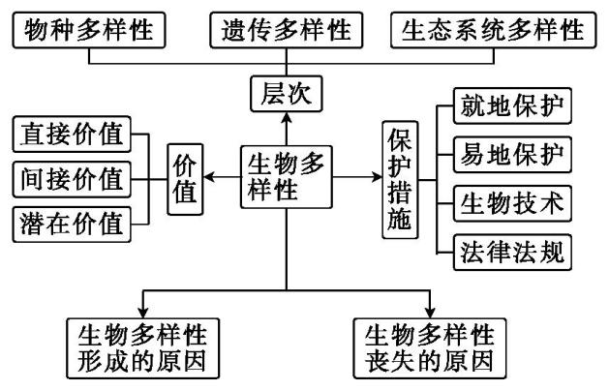 | 1.把沼泽地改造成人造林是增加生物多样性的重要手段。 (×)  2.外来物种的入侵能够增加生物多样性。 (×)  3.许多野生生物的使用价值目前还不清楚，说明生物多样性具有间接价值。 (×)  4.生物之间既相互依存又相互制约，生物多样性是协同进化的结果。 (√)  5.保护生物多样性并非禁止开发和利用任何自然资源，而是反对盲目地、掠夺式开发和利用。 (√)

